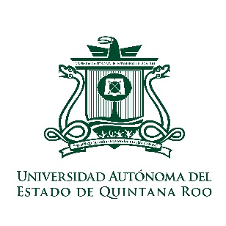
ACTA DE EXAMEN DE CANDIDATURA
DOCTORADO en DESARROLLO SOSTENIBLE

Cozumel, ____ de ______________________de ______
ACTA No. ________

Los suscritos, ______________________________________________________ _________________________________________________________________, presidente, secretario y vocal, respectivamente, del comité constituido con motivo del examen de candidatura al grado de Doctor en Desarrollo Sostenible, sustentado por el (la) C. _______________________________________________________, hacemos constar que este se realizó en la ciudad de Cozumel, Quintana Roo, a las _____ horas del día ____ del mes de ________________ del año ______, mediante la evaluación correspondiente, y que por votación del comité, el sustentante ha sido _____________________________.

Los fundamentos para emitir este dictamen se basan en argumentos adjuntos, con las firmas correspondientes a cada miembro de la mesa examinadora.
.
“Fructificar la razón, trascender nuestra cultura”

Presidente: __________________________________

Secretario: __________________________________

Vocal: __________________________________

